DETECTIVES DE ADN ESPAÑOLES |  |  | DETECTIVES DE ADN ESPAÑOLES
Información del Sospechoso y Declaración |  |  | Información del Sospechoso y Declaración
 | Foto |  |  | Foto
Nombre: Lisa | 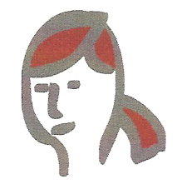 |  | Nombre: Melinda | 
Edad: 26 |  |  | Edad: 38
Empleo: Limpieza del Hotel |  |  | Empleo: Esposa de la víctima
Declaración |  |  | Declaración
“Anoche fui al cine con amigos – usted puede preguntar a cualquiera. Recuerdo limpiar la habitación de Peter ayer cerca de las dos debido a que me corté la mano en la ventana.” |  |  | “Estoy muy alterada al escuchar que mi esposo Peter fue asesinado. (se limpia los ojos con un pañuelo).  Después de la cena, Peter y yo nos fuimos a nuestra habitación, pero él se fue, ya que quería leer su libro.  Yo me fui a una fiesta con unos amigos, y cuando volví encontré a la policía en el hotel. He descubierto que el libro de Peter está desaparecido!“
Gene Jury |  |  | Gene Jury

DETECTIVES DE ADN ESPAÑOLES |  |  | DETECTIVES DE ADN ESPAÑOLES
Información del Sospechoso y Declaración |  |  | Información del Sospechoso y Declaración
 | Foto |  |  | Foto
Nombre: Eric | 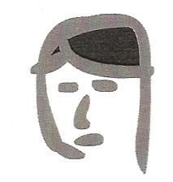 |  | Nombre: Alex | 
Edad: 52 |  |  | Edad: 40
Empleo: Dueño de Restaurante |  |  | Empleo: Abogado
Declaración |  |  | Declaración
“Pedro fue mi compañero de trabajo hace mucho. Tenía esa cena para celebrar su Nuevo libro. Ayer por la noche después de cenar me fui a dar un paseo por los jardines del hotel, y luego fui a charlar con Peter. Parecía normal cuando yo entré. Después me fui a la cama porque se suponía que debía tener una reunión esta mañana.” |  |  | “Fui al teatro con Olivia después de la cena. Volvimos sobre las 11, y vimos que había luz bajo la puerta de Peter. Pensamos que era extraño, y llamamos. No obtuvimos respuesta, por lo que entramos. Encontramos a Peter en el suelo – Olivia comprobó si estaba bien, pero él no respondió. Salimos de la habitación y llamamos a la policía. No toqué nada.”
Gene Jury |  |  | Gene Jury

DETECTIVES DE ADN ESPAÑOLES |  |  | DETECTIVES DE ADN ESPAÑOLES
Información del Sospechoso y Declaración |  |  | Información del Sospechoso y Declaración
 | Foto |  |  | Foto
Nombre: Olivia | 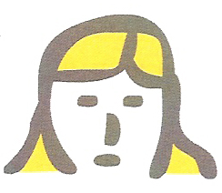 |  | Nombre: Dave | 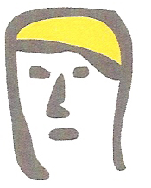
Edad: 37 |  |  | Edad: 32
Empleo: Profesora de Escuela |  |  | Empleo: Explorador
Declaración |  |  | Declaración
“Alex y yo nos fuimos después de la cena – disfrutamos del teatro, había un espectáculo que realmente quería ver. Regresamos muy tarde, y Alex vio que había luz por debajo de la puerta de Pedro. Abrió la puerta, y vio a Pedro en el suelo. Corrí para ver si se encontraba bien, y le di la vuelta, tirando de su chaqueta. La sangre estaba por todas partes – fuimos a llamar a la policía.” |  |  | “Fui invitado a la cena por Olivia. Nunca había conocido a Peter antes de esta noche – me parecía una buena persona, pero entiendo que él tenía un oscuro pasado. Parecía muy protector con su libro. Después de la cena tenía dolor de cabeza por la conversación, así que me fui a la cama a leer un libro. Me despertó la policía llamando a mi puerta.”
Gene Jury |  |  | Gene Jury

DETECTIVES DE ADN ESPAÑOLES
Informe patológico sobre la víctima
 | Foto
Nambre de la víctima:  Peter | 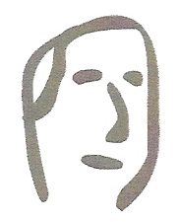
Edad: 52
Empleo: Hombre de negocios
Informe del Patólogo
De mi análisis del cuerpo de Peter, el fue apuñalado con un cuchillo. Quizás el cuchillo de cocina encontrado en la escena del crimen. Creo que hubo una lucha, al encontrar células de la piel debajo de las uñas de Peter que provienen de otra persona.

Gene Jury

